République Algérienne démocratique et populaire Ministère d’enseignement supérieur et de recherche scientifique


Université Mohamed El Bachir El Ibrahimi Bordj Bou Arréridj
Faculté des Sciences et de la Technologie Département d'Electromécanique

Mémoire de Fin d'Etudes
En vue de l’obtention du diplôme :
MASTER

Filière : Électrotechnique
Option : commande électrique
Thème :
Etude des différents techniques d’éstimation(stochastiques et déterministes)des paramètres des modèles d'hystérésis magnétiques
Présenté par : - Attafi Mohamed - Beddar Elhouari
Dirigé par : Pr Hamimid Mourad

Remerciements
Nous remercions Allah le tout-puissant pour nous avoir donné courage et force pour que nous puissions terminer ce travail .
Nous vous remercions tous qui ont participé au succès de notre travail
Nous commençons par remercier le Monsieur. Murad Hamimid, professeur à l'Université Bordj Bou Arreridj, bien sûr, et nous voudrions le remercier pour toutes les idées et l'aide qu'il nous a données tout au long de ce mémoire, ainsi que pour ses grands encouragements.
Nous remercions également tous les membres du jury pour l’intérêt qu’ils ont porté à mon travail
Nous ne pouvons pas oublier toutes les personnes que nous avons rencontrées dans le cadre de nos études, qu’elles trouvent ici nos remerciements les plus distingués.
Nous remercions aussi tous les amis de tout le monde chacun par son nom.
Enfin, nous n'avons pas pu conclure ce remerciement sans penser à tous nos enseignants, qui ici, dans ces lignes, trouvent l'expression de profonde gratitude

BBA, le//2022

Dédicaces
Dédicace
Je dédie ce mémoire à mes chères parents ma mère et mon père pour leurs patience et leurs soutien et leurs encouragements .
A mon cousin Amine ,mes frères Zoubir et Rezak et Fouad et et mes amis Akram et Wassim et Anoir et Zohir et Younes et Messaoud et touts mes amies et mes camarades sans oublier les profésseurs S.Gassab et E.Merabet et S. Boughezal et S.Aidel et touts mes professeurs.
Mohamed Attafi

Dédicaces
Dédicaces

Je dédie ce mémoire à mes chères parents ma mère et mon père pour leurs encouragements .
A touts mes frères mes sœurs et touts mes amies et mes camarades sans oublier touts mes professeurs.
Beddar Elhouari

Sommaire
Sommaire
Introduction Générale xiv
Chapitre 01 1
généralités sur le magnétique 1
1.1. Introduction 1
1.2. Rappel historique 1
1.3. Grandeurs magnétiques 1
1.3.1. Induction magnétique Error! Bookmark not defined.
1.3.2. Intensité du champ magnétique 2
1.3.3. Aimantation et la polarisation magnétique: 2
1.3.4. Flux magnétique : 3
1.3.5. Susceptibilité et perméabilité magnétique 4
1.4. Matériaux magnétiques : 4
1.4.1. Moment magnétique : 5
1.4.2. Classification des matériaux 5
1.4.2.1.Diamagnétique…………………………………………………………………………………………6
1.4.2.2.Paramagnétique………………………………………………………………………………………7
1.4.2.3.Ferromagnétique………………………………………………………………………………………7
1.4.2.4.Les matériaux dures……………………………………………………………………………………8
1.4.2.5.Les matériaux doux…………………………………………………………………………………….9
1.5. Energie magnétique : 10
1.5.1. Energie d’échange : 10
1.5.2. Energie d’anisotropie cristalline : 10
1.5.3. Energie magnéto-élastique : 11
1.6. Domaines magnétiques : 12

1.7. Cycle d’hystérésis…………………………………………………………….13
1.7.1. Définition : 13
1.7.2. Effet de Barkhausen : 13
1.8. Pertes magnétiques 14
1.8.1. Expressions des pertes : 14
1.9. Conclusion 15
Chapitre 02 16
les modèles de l’hystérésis magnétique 16
2.1 Introduction 16
2.2. Les modèles analytique 16
2.2.1. Modèle de Reiligh 16
2.2.2. Modèlel de Florich : 18
2.2.3. Modèle de polynomial : 20
2.2.4. Modèle de fonction multiple 21
2.3. Les modèles physiques : 23
2.3.1. Modèles de JILES-ATHERTON : 23
2.4. Conclusion 28
Chapitre 03 29
les effets des paramètres des modèles d’hystérésis Error! Bookmark not defined.
3.1. Introduction 29

3.2. Les effets des paramètres du modèle de Rayleigh………………………………29
3.2.1.l'effet de paramètre $η$………………………………………………………………………….29
3.2.2. l'effet de paramètre $µ_{in}$…………………………………………………………………………………30
3.3. Les effets des paramètres du modèle de Florich 33
3.3.1.l'effet de paramètre α……………………………………………………………………………………31
3.3.2. l'effet de paramètreβ…………………………………………………………………………………….33
3.4. Les effets des paramètres du modèle de fonction multiple 35
3.4.1. l'effet de paramètre Hc…………………………………………………………………………………33
3.4.2 l'effet de paramètre Ms………………………………………………………………………………….34
3.4.3 l'effet de paramètre Mr………………………………………………………………………………….35
3.5. Les effets des paramètres du modèle de Jiles-Atherton Error! Bookmark not defined.
3.5.1 l'effet de paramètre a……………………………………………………………………………………35
3.5.2. l'effet de paramètre k…………………………………………………………………………………36
3.5.3 l'effet de paramètre α………………………………………………………………………………….37
3.6. Conclusion 38
Chapitre 04 39
identification des paramètres des modèles d’hystérésis Error! Bookmark not defined.
4.1. Introduction 39
4.2. méthodes déterministes Error! Bookmark not defined.
4.3. méthodes stochastiques 38

4.4 Identification de modèle de Rayleigh ……………………………………………40
4.4.1.identification par la méthode déterministe…………………………………………………………..40
4.4.2identification par la méthode stochastique……………………………………………………41
4.5.Identification de modèle de Florich Error! Bookmark not defined.
4.5.1.Identification par la méthode déterministe Error! Bookmark not defined.
4.5.2.Identification par la méthode stochastique………………………………………………………44
1.6 Conclusion 46
Conclusions Générales 47

Liste des figures

Figure ‎1.1 Flux magnétique traversant un élément de surface ………………………………….3
Figure ‎1.2 Variation de la perméabilité magnétique$µ_{r}$ en fonction du champ Magnétique $\vec{H}$ dans le cas de l’alliage Fe-3%Si 4
Figure ‎1.3. moment magnétique orbital 4
Figure ‎1.4. Variation de la polarisation en fonction de température ………..……………………8
Figure ‎1.5 Ferromagnétisme 8
Figure ‎1.6. cycle d’hystérésis d’un matériau dure 9
Figure ‎1.7 cycle d’hystérésis d’un matériau doux 9
Figure ‎1.8 Mouvement de l’électron commun 10
Figure ‎1.9 Alignement moments magnétiques 10
Figure ‎1.10 L’énergie à fournir est faible car la direction du champ d’excitation est la même que celle des moments magnétiques microscopiques 11
Figure ‎1.11 L’énergie à fournir est importante car la direction du champ d’excitation est
différente de celle des moments magnétiques microscopiques……………………………………….11
Figure ‎1.12. Exemple schématise l’influence d’une contrainte mécanique 11
Figure ‎1.13 mouvement des parois des domaines magnétiques lors de l’aimantation d’un matériau ferromagnétique 12
Figure ‎1.14 cycle d’hystérésis. 13
Figure ‎2-1 Cycle hystérésis en utilisant le modèle de Reiligh 18
Figure ‎2-2 Cycle hystérésis en utilisant le modèle de Florich 20
Figure ‎2-3 courbe premier aimantation obtenez par le model polynomial pour (7<n<14) 21
Figure ‎2-4 Cycle hystérésis en utilisant le modèle de fonctions multiples 23
Figure ‎2-5 Cycle hystérésis en utilisant le modèle de Jiles-Atherton, 27
Figure ‎3-1 l’effet de paramètre $η$ a condition de variation Br 29
Figure 3.2 l’effet de paramètre $η$ a condition de variation Hmax………………………………………….30
Figure 3.3 l’effet de paramètre $µ_{in}$ a condition de variation Bmax ………………………………………….31
Figure3.4 l’effet de paramètre α a condition de variation Br…………………………………………………32
Figure 3.5 l’effet de paramètre α a condition de variation Bs………………………………………………32
Figure 3.6 l’effet de paramètre α a condition de variation Hc………………………………………………33
Figure3.7 l’effet de paramètre Hc……………………………………………………………………………34
Figure 3.8 l’effet de paramètre Ms…………………………………………………………………………34.
Figure 3.9 l’effet de paramètre Mr………………………………………………………………………35
Figure 3.10 l’effet de paramètre a……………………………………………………………………….36
Figure 3.11 l’effet de paramètre k………………………………………………………………………37
Figure 3.12 l’effet de paramètre α………………………………………………………………………38
Figure ‎4-1 Représentation le cycle d’hystérésis ………..…………………………………….…….40
Figure ‎4.2 comparaissant cycle théorique avec cycle identifié……………………………..………41
Figure ‎4.3 comparaissant cycle théorique avec cycle identifié... …………………………..……..42
Figure4.4 Représentation le cycle d'hystérésis……….…………………………………………….43
Figure ‎4-5 comparaissant cycle théorique avec cycle identifier………………………...……….44
Figure 4.6 comparaissant cycle théorique avec cycle identifié ………………………………...……45

Liste des tableaux

Tableau ‎1.1 Susceptibilités de matériaux paramagnétiques à température ambiante... 6
Tableau ‎1.2. les étapes de l’aimantation du matériau. 14
Tableau ‎3.1. les quater loi de maxwell. 29
Tableau ‎4.1 Paramètres du modèle Jiles-Atherton. 40
Tableau ‎4.2 Les coefficients optimises. 50

Listes des Acronymes et Symboles
A | potentiel vecteur magnétique [T.m]
B | Induction magnétique exprimée en Tesla [T]
$$µ_{0 }$$ | Perméabilité du vide en [H/m]
M | L’aimantation magnétique en [A/m]
I | Courant éclectique en [A]
H | Champ d’excitation en [A/m]
$Ф_{m}$ | Flux magnétique en weber [w]
$ᵡ$ | Susceptibilité magnétique
$µ_{r}$ | Perméabilité relative [H/m]
$µ$ | Perméabilité absolu en [T.m/A]
$dm$ | Variation élémentaire du moment magnétique en [A/$m^{2}$]
$dB$ | Variation élémentaire de champ magnétique en [T]
$dH$ | variation élémentaire de champ d’excitation en [A/m]
$K_{h}$ | Le coefficient d’hystérésis de Steinmetz
η | est la constante de Rayleigh
$Bmax$ | Champ magnétique maximale en [T]
$Hmax$ | Champ d’excitation maximale en [A/m]
Br | induction rémanente en [T]
$Bs$ | Champ magnétique de saturation en [T]
Hc | champ d’excitation de saturation en [A/m]
$K$ | Paramètre de modèle polynomial
n | paramètre de modèle polynomial
$M_{s}$ | L’aimantation de saturation en [A/m]
$M_{r}$ | L’aimantation rémanente en [A/m]
$M_{irr}$ | Composante irréversible de l’aimantation [T]
$M_{rev}$ | Composante réversible de l’aimantation [T]
h | Le constant de Plank [ J.s]
$$τ$$ | Instant Couple

Résumé :
La conaissance des propriétés des matériaux magnétiques et leurs classification ,et le phénomène d’hystérésis magnétique est necessaire pour comprendre la modélisation d’hystérésis.
Le but de la modélisation est choisir le meilleur modèle pour faire l’identification du paramètre de ce modèle facillement .
Chaque paramètre d’un modèle a un ou des effets sur le cycle d’hystérésis ,L’identification et l’optimisation des paramètres ce fait par les méthodes stochastiques et les méthodes déterministe.
Les mots clé : les matériaux ferromagnétiques –cycle d’hystérésis-les modèles d’hystérésis –les effets des paramètres -l’identification-méthode stochastique-méthode déterministe

Introduction Générale
Introduction générale :
Le magnétisme est un ensemble des phénomènes propres aux aimants et aux champs magnétique ,c’est un domaine de la physique étudiant les caractéristiques des matériaux magnétiques, il a une grande histoire depuis le découvert jusqu’à Aujourd’hui.
En électrotechnique La conversion de l’énergie électrique vers énergie mécanique basée sur les matériaux magnétiques, ces matériaux classés en matériaux diamagnétiques et paramagnétiques et ferromagnétique, les matériaux ferromagnétiques sont nécessaires pour la conversion d’énergie, parce que ces matériaux ont la canalisation de flux magnétique.
L’hystérésis est un phénomène complexe, encore assez mal connu à l’heure actuelle, donc difficile à modéliser. On sait toutefois, que ses implications sont multiples, elles sont tantôt recherchées, tantôt indésirables. Les pertes par hystérésis qui s’ajoutent dans le cas des tôles ferromagnétiques aux pertes classiques ayant pour origine les courants induits, constituent le principal effet négatif.
Par contre, dans certaines applications, comme la fabrication d’aimants permanents, l’enregistrement magnétique et les moteurs à hystérésis, les effets de l’hystérésis sont plutôt recherchés et constituent le mécanisme de base du fonctionnement de ces dispositifs.[2]
La modélisation est devenue un instrument puissant dans la conception des produits, l’expérimentation n’intervenant qu’au stade de finalisation et de validation des résultats de simulation. Néanmoins, une modélisation plus fine requiert des modèles plus complexes et fiables pour retranscrire un comportement réaliste du système à étudier.[8]
L’objectif de ce travail est la modélisation d’hystérésis et de connaitre les paramètres des ces modèles et les effet du ces paramètre et l’identification du ces paramètres par les méthodes stochastiques et les méthodes déterministe.
On commence par le premier chapitre qui traite des généralités sur le magnétisme et les matériaux magnétiques, et sont classifications et le phénomène d’hystérésis
le deuxième chapitre, présente les différents modèles d'hystérésis magnétiques et ces représentations graphiques .
Le troisième chapitre traite, les effets des paramètres des modèles d’hystérésis magnétique Reiligh-Florich ,Fonctions Multiples,Jiles Atherton. On fait travailler dans ce chapitre a base de varier un seul grandeur dépend d’un paramètre et on fixe les autres grandeurs qui sont dependent de ce paramètre,on obtient des différent cycles d’hystérésis après on conclu les effets de chaque paramètre
Le quatrième chapitre présente l'identification des paramètres des modèles d’hystérésis magnétique de Reiligh et Florich par les méthodes déterministes et stochastiques et faite des comparaisons avec les valeurs originaux .

Chapitre 1

généralités sur le magnétisme

Introduction
Les matériaux magnétiques sont d’une grande importance technique en raison de leur large éventail de comportements. En outre, le magnétisme occupe une place importante dans la description des propriétés fondamentales de la matière. Ces matériaux ont un large éventail d’applications techniques. Par conséquent, dans certains équipements tels que les transformateurs, les moteurs, les générateurs et les bobines d'induction, il est généralement utilisé noyau de fer pour augmenter la force du champ magnétique. De nombreux appareils, tels que les haut-parleurs et les microphones, fonctionnent à l'aide de matériaux. Certains appareils, comme les haut-parleurs et les microphones, utilisent des matériaux magnétiques. La détermination précise des paramètres magnétiques dans ces dispositifs peut être une préoccupation pour les techniciens afin de les optimiser à la fois économiquement et techniquement.

Rappel historique
il y a plus de 2500 ans, que la magnétite ou pierre d’aimant, attire le fer et Pline l’Ancien savait aussi qu’elle peut par influence communiquer cette propriété attractive à un morceau de fer. On dit alors que celui-ci est aimanté. L’application des aimants à la navigation, sous la forme de boussole ou de compas, est sensiblement plus tardive : elle date des 11ème et 12ème siècles de notre ère. Peter Peregrinus (Pierre le pèlerin de Maricourt) et William Gilbert (1544-1603) traitent et développent ainsi les premières théories du magnétisme. Il faut attendre Charles Augustin Coulomb(1736-1806) et sa célèbre série de sept mémoires (1785-1791) pour connaître les lois d’action des charges magnétiques en fonction de la distance, et Denis Poisson (1781-1840) pour amorcer la théorie des champs magnétiques. Au cours du 19ème siècle, les connaissances sur les propriétés magnétiques de la matière se précisent progressivement, notamment avec la théorie de l’électromagnétisme établie par James Clerk Maxwell (1831-1879), mais c’est Pierre Curie qui, pour la première fois(1895), distingue clairement paramagnétisme et diamagnétisme et mit en évidence le passage du ferromagnétisme au paramagnétisme par élévation de température. Paul Langevin édifie ensuite en 1905 la théorie atomique du diamagnétisme et paramagnétisme, suivi par Pierre Weiss qui élabore en 1906 la théorie du ferromagnétisme. Parallèlement, avec l’essor de l’électrotechnique, les applications du magnétisme commencent à se développer et le champ des recherches s’est encore considérablement élargi.[2]

Grandeurs magnétiques

Champ magnétique H
On peut produire un champ magnétique par un circuit électrique parcouru par un courant électrique I, l’ensemble des lignes de champ créées sont enlacées par ce circuit.[7] Le théorème d’Ampère appliqué à une ligne de longueur l est donné par la relation suivante :
$\int{H.dl=NI }$ (1.2)
La nature du champ magnétique toujours suit la nature du courant.
$N$ : Nombre de spire
$I$ : Courant en (A)

L’induction magnétique B
Un conducteur sous tension dans un circuit magnétique champ subit une force mécanique, la grandeur dont dépend de l'amplitude du courant et du champ,[12] la longueur du conducteur et son orientation sur le terrain. Cette dépendance sur la direction et la magnitude identifie le champ comme un champ vectoriel. Sa direction est considérée comme la direction du conducteur pour laquelle la force mécanique est nulle. La quantité mesurée par la force mécanique subie par un conducteur porteur de courant dans un champ magnétique est appelée induction magnétique, B. elle donnée par la formule suivante :

$B=\frac{F}{I.l}$ (1.2)
La relation entre le champ H et L’induction B à vide est :

$\vec{B}=µ_{0 }\vec{H}$ (1.3)

Où $\vec{H}$ est le champ et $µ_{0 }$ la perméabilité du vide.

L’aimantation magnétique
Dans un matériau magnétique, l'induction magnétique peut-être renforcée ou réduite par l'aimantation du matériau,[11] le symbole de l’aimantation magnétique est M est sa formule est :
$\vec{B}=µ_{0 }\left(\vec{H}+\vec{M}\right)$ (1.3)
Alors :
$\vec{M}=\frac{\vec{B}}{μ0}-\vec{H}$ (1.4)

L’aimantation mesurée est le moment magnétique moyen par unité de volume dans les matériaux magnétique, la relation entre le moment dipolaire Δ$\vec{M}$ et l'aimantation $\vec{M}$ s’écrit :
Δ$\vec{M}=\vec{M}ΔV$ (1.5)
Sa connaissance en tout point permet de définir complètement l’état magnétique de la matière à l’échelle macroscopique.

Flux magnétique
Soit une surface de quelconque forme partage par un élément de surface$d\vec{S}$ Figure.1.1. S’il existe un champ d’induction magnétique$\vec{B}$ dans la région où se trouve cette Surface, alors le flux magnétique traversant cet élément est:
$dФ_{m}=\vec{B}.\vec{n}.dS=B.dS\cos{ϴ}$ (1.5)
Avec $\vec{n}$ est une vecteur normale à $dS$ et ϴ c’est l’angle entre le vecteur d’induction magnétique $\vec{B}$ et le vecteur normal.
Le flux magnétique total est :
$Ф_{m}=\int{\vec{B}∙}d\vec{S}$ (1.6)
L’unité de flux magnétique s’exprime en Weber (Wb).
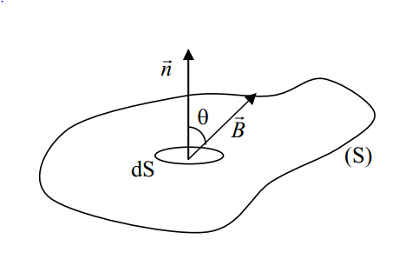

Figure 1.1 : Flux magnétique traversant un élément de surface

Susceptibilité et perméabilité magnétique
L’aimantation M d’un martiaux dépend du champ d’excitation $\vec{H}$au point où il se trouve le rapport de ces deux grandeurs, permet d’introduire la notation de susceptibilité magnétique d La susceptibilité magnétique est la grandeur physique décrivant les propriétés des matériaux dans le champ magnétique externe [1]. La susceptibilité magnétique est définie comme le rapport entre l'aimantation M du matériau dans le champ magnétique et l'intensité du champ H, est donnée par l’expression suivante :
$\vec{M}=ᵡ∙\vec{H}$ (1.7)
Et pour perméabilité magnétique absolu $µ$ est égale pour les matériaux isotropes, au quotient $B/H$.C’est un critère de qualité pour les substances qui s’aimantent facilement [4]. La perméabilité relative $µ_{r}$ est plus utilisée
$µ_{r}=\frac{µ}{µ_{0}}$ (1.8)
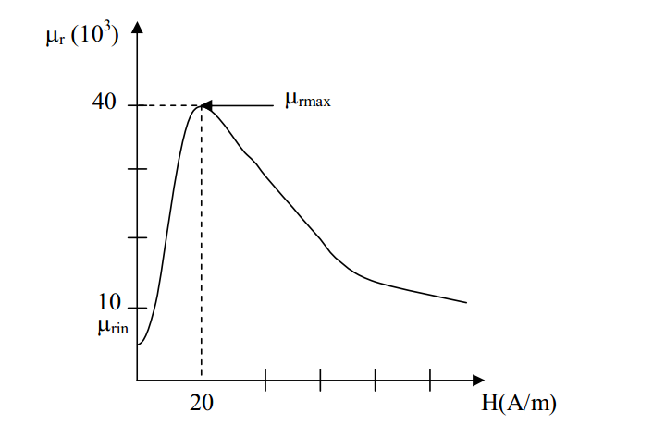

Figure ‎0.2:Variation de la perméabilité magnétique$µ_{r}$ en fonction du champ Magnétique $\vec{H}$ dans le cas de l’alliage Fe-3%Si [2]

Matériaux magnétiques
L’utilisation de l’énergie électrique a connu un grand développement au cours du dernier siècle, qui se poursuit encore aujourd’hui. Afin de générer de l’énergie électrique et très souvent de l’utiliser, nous ne pouvons pas nous passer de matériaux magnétiques. Ils sont donc au cœur de nombreux dispositifs industriels en génie électrique. Des grands générateurs de centrales électriques aux périphériques d’ordinateurs ou aux dizaines de capteurs et de petits servomoteurs intégrés dans les véhicules modernes, les matériaux magnétiques sont omniprésents à chaque instant de chaque aspect de notre vie quotidienne. [2] Les matériaux magnétiques ont plus ou moins la capacité de canaliser et de concentrer les lignes de champ magnétique.

Moment magnétique
Le champ magnétique est créé par le déplacement des électrons sur leur orbite génère un moment magnétique orbital perpendiculaire à leur orbite .la rotation des électrons sur lui-même crée un moment magnétique du spin.

Moment magnétique orbital
Le mouvement des électrons autour du noyau est décrit par la trajectoire définie par la section S à l’instant τ (Figure 1.3). En appliquant l’expression $\vec{B}$=μ0 $\vec{H}$. [10],Le moment magnétique orbital m0 s’exprime par m0=$\frac{e S}{τ}$ Uz
Uz
e

Moment magnétique
Figure1.3 moment magnétique orbital

Moment magnétique du spin
Le moment magnétique du spin est donné par
$m_{s}=-\frac{e ℏ}{2.m_{e}}.U_{z}$ (1.10)
Avec : e : la charge élémentaire (−1.602· 10−19Cb) ℏ = $\frac{h}{2π} .$
h : la constante de Planck normalisée (6.62607015· 10−34J.s) .
me : la masse de l’électron (9.1094· 10−31kg) .

Classification des matériaux
Les matériaux magnétiques peuvent être classés selon les valeurs et le signe de susceptibilité magnétique, on trouve de cinq types de comportements magnétiques

Diamagnétique
On appelle matériaux diamagnétiques tous les matériaux qui sont repoussé par un aimant comme le zinc, le mercure, le plomb, cuivre, l'argent, le bismuth, le bois, etc.,[13]

Matériaux | susceptibilité $ꭕ$
Si | −1,2 ∙ ${10}^{-6}$
Cu | −1,08 ∙${10}^{-6}$
Zn | −1,9 ∙${10}^{-6}$
Globale | −1,5 ∙${10}^{-6}$
Se | −4,0 ∙${10}^{-6}$
Ag | −2,4 ∙${10}^{-6}$
Pb | −1,4 ∙${10}^{-6}$
Al2O3 | −3,5 ∙${10}^{-6}$

Table 1.1 : Susceptibilités de matériaux diamagnétique
Ces caractéristiques sont :
-a- Dans un fort champ magnétique, lorsqu'une barre d'une substance diamagnétique est placée, elle devient un faible magnétisme induit dans une direction opposée au champ extérieur. Alors le moment magnétique, l'intensité de l'aimantation et la susceptibilité magnétique sont négatif. La perméabilité relative est inférieure à 1.
-b- Dans un champ magnétique non uniforme, un matériau diamagnétique essaie de se déplacer de les parties les plus fortes aux plus faibles du champ magnétique.
-c- Lorsqu'il est versé dans un tube en U, un liquide diamagnétique est enfoncé dans le membre placé entre les pièces polaires d'un champ fort.
-d- Lorsqu'un gaz diamagnétique est autorisé à monter entre les pôles de l'aimant, il
s'étend sur tout le terrain.
-e- Lorsqu'une barre en matériau diamagnétique est suspendue entre les pôles, elle repose à
Direction perpendiculaire à la direction du champ.
-f- La susceptibilité d'une substance diamagnétique est indépendante de la température.

Paramagnétique
les matériaux paramagnétiques sont des matériau légèrement attiré par un champ magnétique et qui ne conserve pas les propriétés magnétiques lorsque le champ externe est supprimé par exemple : (magnésium, molybdène, lithium…).Les substances paramagnétiques sont caractérisées par
$ꭕ>0$, mais les valeurs $ꭕ$sont petits, dans le gamme (${10}^{-6}-{10}^{-3}$)
Le paramagnétisme est spécifique aux substances dont les atomes possèdent un aimant permanent moment, si ces moments ne sont pas couplés l'un à l'autre.[14]

Matériaux | susceptibilité $ꭕ$
Na | 8,6.${10}^{-6}$
Al | 7,7.${10}^{-6}$
M | 1,2.${10}^{-6}$
T | 1,1.${10}^{-6}$
W | 3,5.${10}^{-6}$
Pt | 1,2.${10}^{-5}$
U | 3,3.${10}^{-5}$
CoO | 0,75.${10}^{-3}$
Fe3C* | 3,7.${10}^{-5}$
Fe* | 2,5.${10}^{-5}$

Table 1.1 : Susceptibilités de matériaux paramagnétiques

Ferromagnétique
Un matériel ferromagnétique c’est un matériel qui pourrait montrer spontanée magnétisation, c'est-à-dire un moment magnétique net en l'absence d'un champ magnétique externe (fer, nickel, cobalt…). L'expérience a montré pour les substances ferromagnétiques, un champ magnétique inférieur à 1 A/m suffit à organiser des moments magnétiques. Tout se passe comme à l'intérieur des ferromagnétiques échantillons existeraient un champ magnétique qui oriente les moments magnétiques intrinsèques des atomes.
Pour les matériaux ferromagnétisme, les moments magnétiques sont orientés parallèlement les uns aux les autre par une interaction mutuelle appelé couplage ferromagnétisme comme illustré sur la Figure.1.4, dans ces matériaux présentent donc également une polarisation spontanée. Ce qui a été dit les matériaux ferromagnétique
Concernant le retour à une distribution aléatoire des moments magnétiques sous l’effet d’une élévation de températures, s’applique également, les matériaux ferromagnétiques ont aussi une température de curie ϴ, au-dessus de laquelle ils deviennent paramagnétiques, Figure.1.5. [5].
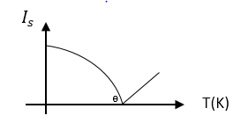
Figure 1.4 : Variation de la polarisation en fonction de température
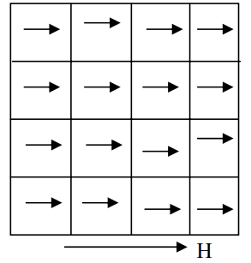

Figure 1.5 : Ferromagnétisme
Les matériaux ferromagnétique se devisent en deux catégories sont :
- les matériaux durs
Ces matériaux ne peuvent pas être facilement magnétisés et démagnétisés, mais ils peuvent être magnétisés en permanence. Les matériaux ferromagnétiques durs ont une grande perte d'hystérésis en raison de la grande boucle d'hystérésis Région Ceux-ci sont utilisés pour fabriquer des aimants permanents. Ils ont une Forte magnétisation rémanente Au contraire, les matériaux ferromagnétiques "durs" sont caractérisés par une perméabilité relative faible et un fort champ coercitif; leur magnétisme rémanent est alors assez difficile à supprimer. Les matériaux "durs" présentent un cycle d’hystérésis très large (${10}^{4}$ <$H_{c}$< ${10}^{6}$ A/m). Ils sont utilisés en général pour faire des aimants permanents (ex : Acier), [6].
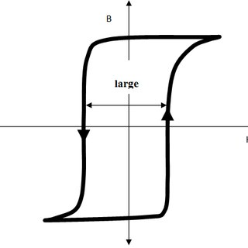
Figure 1.6 cycle d’hystérésis d’un matériau dure
Les matériaux doux
Ces des matériaux ferromagnétiques qui peuvent être facilement magnétisés et démagnétisés, mais il ne peut pas être magnétisé en permanence, et consommé Moins d'énergie est nécessaire pour magnétiser et démagnétiser un matériau magnétique doux. Ceux-ci sont utilisés pour fabriquer des électro-aimants. Par exemple : Alliages fer-silicium, alliages ferreux-nickel, alliages fer-cobalt, ferrite et grenats Faible perte d'hystérésis et faible coercivité. Ces matériaux ont de grandes valeurs de perméabilité et de susceptibilité
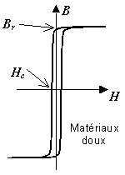
Figure 1.7 cycle d’hystérésis d’un matériau doux

- Temperature de curie
Dans les matériaux, Les propriétés magnétiques dépendent de la température. La valeur de l’induction rémanente d’un matériau en fonction de la température expérimentalement qu’elle s’annule d’une certaine de valeur de température dite température de curie ; tous les matériaux per dent leurs propriétés magnétiques quand la température augmente [3].

Energie magnétique
Pour la structure des domaines il existe quatre termes à l’énergie magnétique, ces énergies
Sont les suivants :

Energie d’échange
Au point de vue microscopique, il existe une interaction entre les moments magnétiques des atomes, appelée interaction d’échange, qui résulte de la mise en commun partielle des trajectoires d’un électron périphérique entre deux atomes voisins. La valeur de cette énergie est égale à l’énergie qu’il faudrait fournir pour rompre cette situation Figure.1.8. Cette énergie d’échange à tendance à aligner les moments magnétiques microscopiques de chaque atome [6]
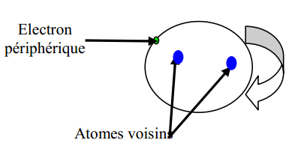

Figure.1.8 : Mouvement de l’électron commun

Energie d’anisotropie cristalline
A l’état solide : le Fer, le Cobalt et le Nickel (qui sont les principaux éléments des matériaux
Magnétiques doux) cristallisent respectivement dans les systèmes : cubique centré, hexagonal et cubique faces centrées. Prenons le cas d’un matériau qui cristalliserait selon le système cubique centré comme illustré sur la Figure 1.8.
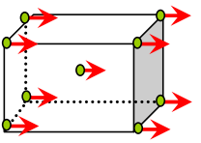

Figure 1.9 : Alignement moments magnétiques
Comme on vient de le voir précédemment les moments magnétiques microscopiques ont tendance à s’aligner, en raison de l’énergie d’échange qui règne entre les différents atomes, ainsi : la distance entre deux atomes voisins dépend de leur position relative dans le réseau cristallin. L’énergie d’échange sera donc fonction de la direction. Ainsi, il existera des directions d’orientations privilégiées de ces moments. L’énergie d’anisotropie représente l’énergie à fournir pour faire tourner l’ensemble de ces moments dans une direction donnée.
Si l’on excite le matériau avec un champ d’excitation [6], dont la direction est la suivante :
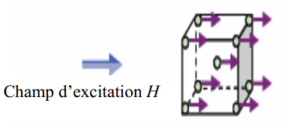

Figure‎0.10 :L’énergie à fournir est faible car la direction du champ d’excitation est la même que celle des moments magnétiques microscopiques
Par contre, si l’on excite le matériau avec un champ d’excitation, dont la direction est la suivante

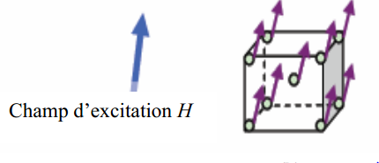

Figure 1.11 : L’énergie à fournir est importante car la direction du champ d’excitation est
différente de celle des moments magnétiques microscopiques.

Energie magnéto-élastique
L’énergie d’échange a pour origine la mise en commun d’un (ou plusieurs) électrons entre deux atomes voisins et à conséquence l’alignement des moments magnétiques microscopiques de ces deux atomes voisins.[6]
Ainsi, dans une tôle ferromagnétique, en raison de la structure cristalline des atomes, la distance entre chaque atome est régulière, la mise en commun d’électrons se fera toujours de façon préférentielle entre les atomes les plus proches physiquement, Figure.1.12.

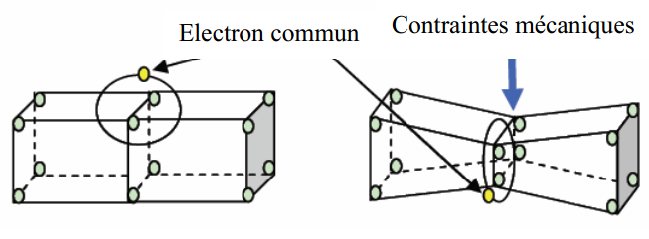

Figure 1.12 : Exemple schématise l’influence d’une contrainte mécanique
Seule une contrainte mécanique peut modifier la distance séparant deux atomes, et par la même la mise en commun d’électrons. Le changement de la distance entre atomes modifie l’état d’énergie et l’anisotropie. L’énergie magnéto-élastique correspond à l’énergie mécanique qu’il a fallu fournir au matériau pour modifier les mises en commun d’électrons.

Domaines magnétiques
Domaines de Weiss Chaque domaine est séparé d’un voisin par une zone dans laquelle l’orientation des moments magnétique passe progressivement de la direction de la polarisation dans l’un des domaines, à celle régnant dans l’autre domaine. Cette zone de transition, sorte d’enveloppe délimitent les domaines magnétiques porte le nom de paroi de Bloch.[9]
Les domaines sont séparés par des parois de Bloch et représentent des régions où l’orientation de l’aimantation varie rapidement. L’aimantation du matériau présente un caractère hystérétique qui est dû au déplacement irréversible des parois de Bloch.
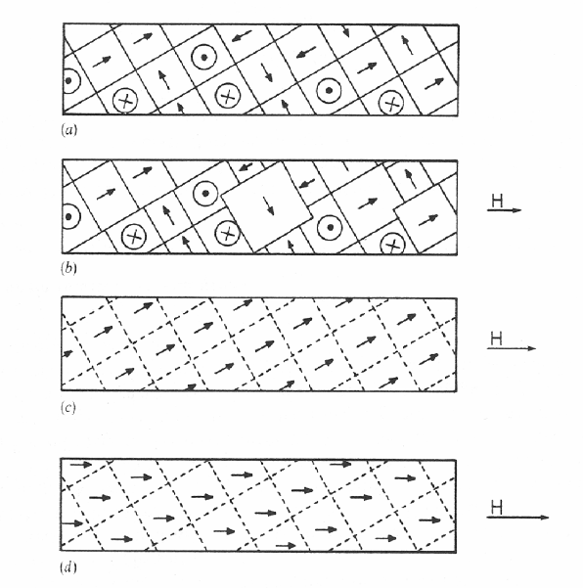

Figure1.13 : mouvement des parois des domaines magnétiques lors de l’aimantation d’un matériau ferromagnétique

Cycle d’hystérésis

Définition
C’est une représentation de la force magnétisante (H) en fonction de la densité de flux magnétique (B) d'un matériau ferromagnétique.[15] La courbure de l'hystérésis est caractéristique du type de matériau observé et peut varier en taille et en forme (c'est-à-dire étroite ou large). La boucle peut être générée en utilisant un capteur à effet Hall pour mesurer la quantité de champ magnétique à divers points - en présence d'un champ magnétique, lorsqu'il est retiré du champ magnétique et lorsqu'une force est appliquée pour amener le champ magnétique retour à zéro. Ces boucles sont importantes dans la capacité mémoire des dispositifs d'enregistrement audio ou de stockage magnétique de données sur disques informatiques. Figure 1.14
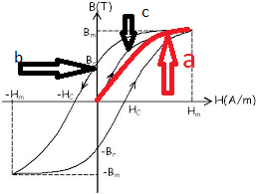
Figure 1.14 cycle d’hystérésis

Tel que :
-Bm : l’induction maximale
-Br : l’induction rémanente
-Hc : le champ coercitif
-Hm : le champ maximal
-a : première aimantation
-b : courbe d’hystérésis
-c: courbe anéhystirétique

Effet de Barkhausen
L’effet de Barkhausen est un phénomène de variation discontinue de l’induction magnétique qui s’accompagne systématiquement de la déformation mécanique de matériau, alors que le champ varie de manière continue. Cet effet est visible sur la courbe de première aimantation. cet effet est causé par un déplacement irréversible de parois, soit du fait de décrochement d’une paroi bloquée par des impuretés, soit d’un saut de paroi dans son avancée .L’effet Barkhausen s’accompagne d’une émission magnéto acoustique (bruit de Barkhausen),[3].

Pertes magnétiques
Les pertes de fer résultent de la soumission d'un matériau ferromagnétique à un champ magnétique changeant dans le temps, et ce type de pertes est divisé en trois catégories sont : Les pertes par Hystérésis, Les pertes par courants induits (ou pertes classiques), les pertes excédentaires.

$W=\oint{\vec{H}.d\vec{B}}$ (1.10)

Expressions des pertes
Selon de la forme d’onde de l’induction magnétique, les cycles d’hystérésis peuvent présenter des cycles mineurs non centrés Ces cycles mineurs induisent des pertes supplémentaires déterminées également par leur surface .la figure suivante représente ces cycles [16]

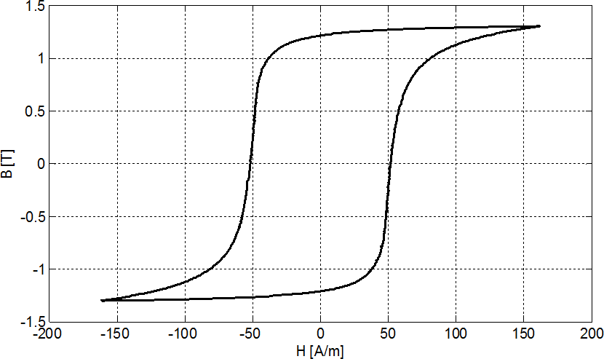a 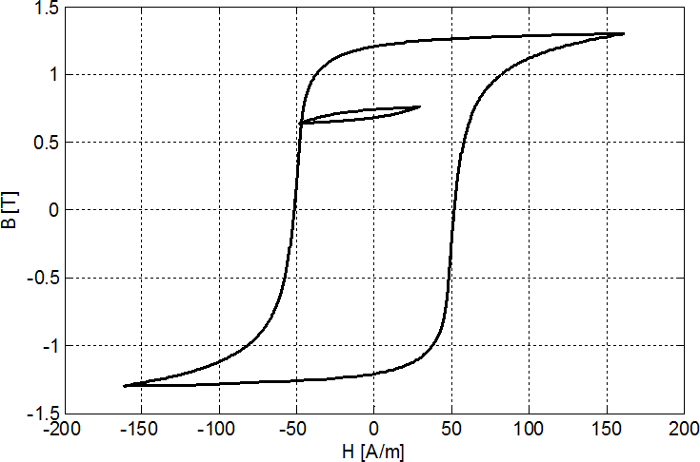b
-a : Cycle majeur d’hystérésis centré.
-b : Cycle majeur d’hystérésis centré avec cycle mineur
De façon générale, on écrit l’énergie fournie au matériau pour parcourir un cycle complet par:
W =$\oint{H.dB}$ [J/$m^{3}$]
Cette énergie est convertie en chaleur lors du processus d’aimantation et représente les pertes volumiques par hystérésis dans le cas statique (fréquence ou dynamique faibles)
Ph=f.$\oint{H.dB}$ [W/$m^{3}$]

Conclusion
Dans ce chapitre, nous avons pris soin de rappeler certaines choses générales sur le magnétisme. Nous avons également présenté la classification des matériaux en fonction de leur comportement magnétique. Cela nous a conduits à une description du ferromagnétisme et du processus d’aimantation hystérétique associé. Le chapitre suivant est consacré à l’examen des principaux modèles scalaires qui permettent la représentation de l’hystérésis magnétique.

Chapitre 02

les modèles de l’hystérésis magnétique

Introduction
La modélisation mathématique de l’hystérésis magnétique est nécessaire pour évaluer et analyser les cycles d’hystérésis afin de déterminer leur importance pour les propriétés des matériaux magnétiques utilisés en génie électrique, où l’étude des propriétés magnétiques est essentielle au phénomène d’hystérésis. Il existe plusieurs modèles mathématiques analytiques qui décrivent les propriétés non linéaires des matériaux ferromagnétiques. Dans ce chapitre, nous utilisons des modèles d’hystérésis magnétiques (Rayleigh - Florich - Multi-Fonction - Jiles-Atherton) pour représenter les cycles d’hystérésis en déterminant la relation entre l’induction magnétique B ou la magnétisation M et le H-sans tenir compte de l’historique ou de l’état initial de magnétisation du matériau.

Modèle de Reiligh
C’est un modèle analytique et le plus ancien, ce modèle d’hystérésis est développée par le grand physicien Lord Reiligh en 1887, on utilise ce modèle dans les champs plus faibles, Reiligh arrivé à Une formule mathématique des cycles d’hystérésis magnétique pour la perméabilité:

$µ\left(H\right)=µ_{in}+η\vec{H}$ (2.1)

Avec :
$µ(H)$: Perméabilité instantanée
$µ_{in}$ : Perméabilité initiale
$η$ : Constante de Rayleigh.
A partir de l’équation (2.1), on peut déduire la relation entre $B$et$H$ :
$B(H)= µ_{in}H+\frac{1}{2}ηH^{2}$ (2.2)
Avec :
$B_{rev} =µ_{in}H$ Et $B_{irev} =\frac{1}{2}ηH^{2}$ (2.3)
Sous l'effet d'un champ d'excitation sinusoïdale $H$ Figure 2.1.a, l'induction magnétique $B$ sera décrite par :

Si le champ magnétique H est croissant :
$B(H)= µ_{in}\left(H+H_{max}\right)+\frac{1}{2}η{\left(H+H_{max}\right)}^{2}-B_{max}$ (2.4)

Si le champ magnétique$H$ est décroissant :
$B(H)= µ_{in}\left(H-H_{max}\right)-\frac{1}{2}η{\left(H+H_{max}\right)}^{2}+B_{max}$ (2.5)
Avec :
$B_{max}= µ_{in}H_{max}+\frac{1}{2}η{H_{max}}^{2}$ (2.6)
A partir des équations (2.4) et (2.5), on peut déduire la formulation du modèle de Rayleigh, en affectant au deuxième terme un signe (+) pour la branche ascendante et un signe (-) pour la branche descendante du cycle d'hystérésis. Le modèle sera décrit alors par :
$B\left(H\right)= \left(µ_{in}+ηH_{max}\right)H±\frac{1}{2}η\left(H^{2}+{H_{max}}^{2}\right) \left\{\begin{aligned}dH>0 \\ dH<0\end{aligned}\right.$ (2.7)
Les paramètres de ce modèle ($µ_{in}$, η) sont déterminés par :
$η= \frac{2B_{r}}{{Hmax}^{2}}$ (2.8)
Avec :
$B_{r}$: L’induction rémanente
A partir de l’équation (2.6) la perméabilité initiale est :
$µ_{in}= \frac{B_{max}}{H_{max}}-\frac{η}{2}H_{max}$ (2.9)
A partir de l’équation (2.7), on peut représenter le cycle d‘hystérésis sur la figure (2.1.c),
Avec :
$H_{max}$ = 40 (A/m); $B_{max}$= 0.1 T; $B_{r}$= 0.025 T
Les Figures 2.1 et représentent respectivement l’induction magnétique et le champ d’excitation en fonction du temps.
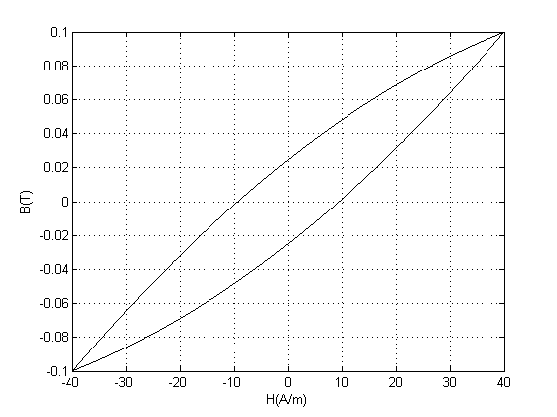
C
Figure 2.1 : cycle d’hystérésis en utilisent le modèle Reiligh.

L’avantage :
Ce modèle est simple à concevoir et facile pour l’intégration dons un calcul numérique

L’inconvénient :

Ce model n’a pas le pouvoir de décrire le phénomène de saturation, de plus il prend toujours la forme elliptique [06]

Model de Florich:
c’est un modèle qui définit une relation entre le l’induction magnétique B et le champ magnétique H, avec deux paramètres α et β ,ces deux paramètre sont les caractéristique du matériel .l’expression de B(H) :

$B\left(H\right)=\frac{H}{α+β\left|H\right|}$ (2.10)
Où α et β caractérisent le matériau étudié.

Amélioration d’AKBABA
Ce modèle a été amélioré par les travaux de AKBABA, le modèle en séparant la caractéristique en deux parties, la première est définie avant la saturation $B≤B_{s}$ et la deuxième après la saturation$B≥B_{s}$l’équation de Frolich (2.10) devient :
$B\left(H\right)=\left\{\begin{aligned}\frac{H}{a_{1}+b_{1}\left|H\right|}, &B≤B_{s} \\ \frac{H-Hs}{a_{2}+b_{2}\left|H\right|}, &B≥B_{s}\end{aligned}\right.$ (2.11)

Pour les matériaux ferromagnétique le champ coercitive a été intégré dans le modèle de AKBABA

Pour la bronche descendante :
$B\left(H\right)=\frac{H+H_{c}}{α+β\left|H+H_{c}\right|}$ (2.12)

Pour la bronche ascendante :
$B\left(H\right)=\frac{H-H_{c}}{α+β\left|H-H_{c}\right|}$ (2.13)

Détermination des paramètres $α et β$:
Les paramètres$α et β$sont déterminent à partir des points A (Bs, H$→∞$) et$B$ (Br,$H→0$) en effet $α$ est définit au point B et $β$ est définit au point A.
$\left\{\begin{aligned}\vec{B}=\lim_{H→∞}{\frac{H+H_{c}}{α+β\left|H+H_{c}\right|}=1/β⇛ β=1/Bs } \\ \vec{B}=\underset{H→∞}{lim⁡⁡ (}{{\frac{H+H_{c}}{α+β\left|H+H_{c}\right|})}^{2}=\frac{H_{c}}{α+β\left|H_{c}\right|} ⇛ α=Hc(\frac{1}{Br}-\frac{1}{Bs})}\end{aligned}\right.$ (2.14)
.

Les avantages et les inconvénients :

Ce modèle donne une bonne approximation de Phénomène de valeurs de cycle majeur par rapport au modèle de Rayleigh, mais ne peuvent décrire certains phénomènes physiques liés au processus d’aimantation (les cycles mineurs) associés à l’hystérésis magnétique.
Les Figures2.2 représentent respectivement l’induction magnétique et le champ d’excitation en fonction du temps.
Avec :
$B_{s}$=1.4 T, $H_{max}$=1000A/m, $B_{r}$=0.8 T et $H_{c}$=60.35A/m

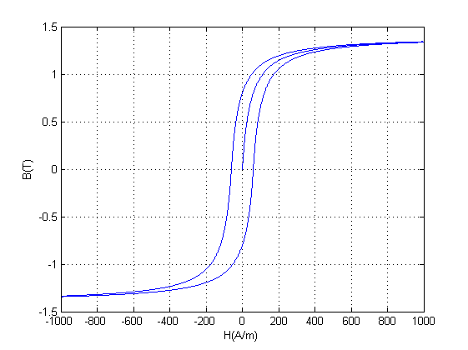
a
b
Figure 2.2 : Cycle hystérésis en utilisant le modèle de Florich

Modèle polynomial :
Dans ce modèle la forme générale décrivant l'induction magnétique $B$ en fonction du champ $H$ donne seulement une représentation de la courbe de première aimantation et la première désaimantation
$B\left(H\right)=KH^{\frac{1}{n}}$ (2.15)
$K$ Et $n$ caractérisent le matériau.
Avec : 5 ≤ $n$ ≤ 14
Avantages
Ce type du modèle nous permet de décrire le comportement magnétique non linéaire des matériaux ferromagnétiques ainsi que le phénomène de saturation, [6].
Inconvénients
Il ne décrit pas le cycle d'hystérésis avec ses branches montantes et descendantes mais seulement la courbe de première aimantation.

La Figure (2.3) montre l'évolution de l'induction en fonction du champ pour $H_{max}$=1000 A/m, $K$=1 et pour des valeurs de $n$ évoluant de 7 jusqu'à 14.

L’induction magnétique B en (T)
Le champ magnétique H en (A/m)

Figure.2.3 : courbe premier aimantation obtenue par le modèle polynomial pour (7<n<14) la valeur max pour n=7 et la valeur min pour n=14

Modèle à fonction multiple
Dans ce modèle, une approximation du comportement magnétique est donnée à l'aide de relations exponentielles et trigonométriques, et chacun d'eux a une procédure pour déterminer ces paramètres Etat. Ce modèle est beaucoup-plus utilisé pour des applications d’enregistrements magnétiques exigeant un cycle d’hystérésis large et une induction rémanente de valeur importante. Ce type de modèle permet de donner une approximation correcte du cycle majeur et de décrire les cycles mineurs du phénomène de l’hystérésis, mais malheureusement ce modèle Ce type de modèles présente des difficultés pour générer les cycles mineurs dans un système soumis à un champ variable sans connaître au préalable les différents paramètres des cycles,[9] L’approximation est dénuée de toute interprétation physique du phénomène c'est-à-dire les différentes paramètres n’ont pas aucun sens physique. A titre d'indicateur, on peut citer l'approximation sous la forme exponentielle, nous pouvons représenter se modèle par cette expression :
${B(H)=B_{s}e}^{\left(\frac{H}{a+bH}\right)}$ (2.16)
A série exponentielle l’expression de l’induction magnétique est :
$B(H)=\sum_{i=0}^{N}{αi(1-e^{-βi H})}$ (2.17)
Pour série trigonométrique, nous pouvons représenter ce modèle par l’expression suivante :
$B(H)=\sum_{i=0}^{N}{Bi \tan^{-1}(\frac{H}{Hi})}$ (2.18)
A série de fonctions trigonométriques L’approximation du cycle en série de fonctions trigonométriques du comportement magnétique donné une expression :
$M\left(H\right)=\frac{2}{π}M_{s}\tan^{-1}\left(\frac{H}{H_{c}}±1\right)\tan\left(\frac{πM_{r}}{2M_{s}}\right)$ (2.19)
Les cycles mineurs d'hystérésis peuvent être calculés par
$M\left(H\right)=\frac{2}{π}{KM}_{s}\tan^{-1}\left(\frac{H}{H_{c}}±1\right)\tan\left(\frac{πM_{r}}{2M_{s}}\right)±\left(1-K\right)M_{r}$ (2.20)
Avec :
$K=\left(\frac{M_{r}+M_{rm}}{2M_{r}}\right)$ (2.21)
$B\left(H\right)=\frac{2}{π}B_{s}\tan^{-1}\left(\frac{H}{H_{c}}±1\right)\tan\left(\frac{πB_{r}}{2B_{s}}\right)$ (2.22)
$M_{r}$: est l’aimantation rémanente du cycle mineur parcouru.
L’équation (2.19) permet de reproduire le cycle d'hystérésis de la Figure (2.4) elle est caractérisé par : $B_{s}$=1.5T, $H_{c}$=1000A/m et $H_{s}$=6000A/m, B_{r=}1T.
Les Figures2.4 et représentent respectivement l’induction magnétique et le champ d’excitation en fonction du temps.

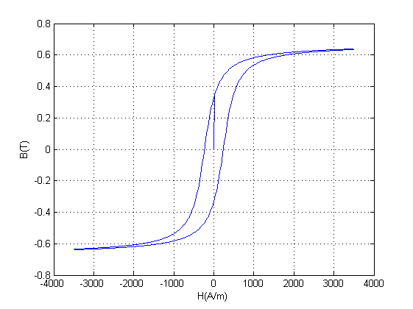

Figure.2.4 : Cycle hystérésis en utilisant le modèle de fonctions multiples

Les modèles physiques :
Dans ce type de modèle les travaux de modélisation du phénomène de l’hystérésis ont été réalisés en se basant sur des considérations physiques. Comme les modèles suivant (modèle de PREISACH, modèle de JILES-ATHERTON, model ENERGETIQUE …).

Modèles de JILES-ATHERTON :
Le modèle Jiles-Atherton est un modèle qui décrit l'origine d'un phénomène d'hystérésis dans les matériaux isotropes, cette description est basée sur des considérations énergétiques liées à Déplacement des parois dans le système magnétique Le modèle de Jiles-Atherton est certainement le modèle le plus complet déjà rencontré. Il est valable pour une modélisation statique et dynamique. Il donne de bon résultat pour le milieu isotropie. L’identification des paramètres (Ms, k, c, α, δ et a) et la génération des cycles dynamiques sont difficiles à réaliser, et n’existe pas un comportement physique aux points maximaux. Ce modèle est caractérisé par :
- La composante anhystérétique Man
Considérons un échantillon d'un matériau magnétique composé d'un groupe de m les moments magnétiques permanents n'interagissent pas entre eux. En l'absence de champ appliqué, ces moments sont orientés aléatoirement en tous les directions et l'aimantation macroscopique résultante sont nulles. Lorsque le champ d'excitation est appliqué, les moments magnétiques ont tendance à s'orienter Dans la même direction du champ, mais ce mécanisme est perturbé du fait des contraintes thermique. Le calcul statistique basé sur la théorie de Maxwell Boltzmann conduit à l'équation de Langevin qui donne l’expression de l’aimantation M :
$M(H){=M}_{s}l(\frac{H}{a})$ (2.23)
Tel que : $a=\frac{k T}{μ0 m}$ où k =1.38 10-23 J.K-1 désigne la constante de Boltzman, T la température en degré Kelvin,µ0 la perméabilité du vide, m le moment magnétique, Ms l’aimantation de saturation, et L(x) la fonction de Langevin:
$l(x)=coth⁡(x)-\frac{1}{x}$ (2.24)
L’équation précédente, n’est valable que pour les matériaux paramagnétiques. En effet, dans le cas des matériaux ferromagnétiques. La loi de comportement anhystérétique donnée sous forme d’une équation de type Langevin modifiée:
$M_{an}\left(H\right)=M_{s}\left(\cosh\left(\frac{H+αM}{a}\right)-\frac{a}{H+αM}\right)$ (2.25)
Ou a (A/m) est un paramètre qui caractérise la pente de l'aimantation anhystérétique.
$α$ Le paramètre de couplage inter-domaines et $H$ le champ appliqué.
- Le champ effectif $H_{e}$ :
Le champ effectif vu par les moments magnétiques individuels dans un même
domaine comme présenté dans la théorie du champ moléculaire de Weiss.
La réponse d'un matériau isotrope sous l'action d'un champ effectif He
$H_{e}=H+αM$ (2.26)
$α$ : Paramètre de couplage inter domaines.
- Le comportement irréversible de l’aimantation $M_{irr}$
C’est une composante qui trouve son origine dans le phénomène d’accrochage des parois lors du déplacement de celles-ci sous l’action du champ extérieur. Ce phénomène est caractérisé par une énergie suivant l’équation :
$M_{an}-M_{irr}=Kδ\frac{dM_{irr}}{dH_{e}}$ (2.27)
Avec :
$K$ : La densité d’énergie moyenne d’ancrage des parois.
$δ$ : Est un paramètre prend la valeur de (+1) ou (-1) selon la d’évolution de H.
- Le comportement réversible de l’aimantation $M_{irr}$ :
Après quelques considérations énergétiques sur la déformation d'une paroi et pour de petits déplacements, Jiles-Atherton montrent que l'aimantation réversible est proportionnelle à la différence ($M_{an}-M_{irr}$)
${M_{rev}=c(M}_{an}-M_{irr})$ (2.28)
Avec : « c » est un coefficient de réversibilité compris entre 0 et1.
- l’aimantation totale
L'aimantation totale est la somme des composantes réversibles et irréversibles
$M$ =$M_{rev}+M_{irr}$, avec $M_{irr}$ et $M_{rev}$ définis par les expressions (2.22) et (2.23).
En recombinant l'équation (2.23) dans l'expression de l'aimantation totale, nous pouvons écrire :
$M = {c(M}_{an}-M_{irr})+ M_{irr}$ (2.24)

Formulation mathématiques de modèle de Jiles-Athérton :
- Modèle direct
A partir de l’équation (2.24), donc on peut écrire :
$M = {cM}_{an}+(1-c)M_{irr}$ (2.25)
$M_{an}-M = (1-c){(M_{an}-M}_{irr})$ (2.26)
En différenciant l’expression (2.21) par rapport à $H$ :
$\frac{dH_{e}}{dH}=1+α\frac{dM}{dH}$ (2.27)
Dérivant l’expression (2.25) par rapport à $H$ sachant que :
$\left\{\begin{aligned}\frac{dM_{an}}{dH}=\frac{dM_{an}}{dH_{e}}\left(1+α\frac{dM}{dH}\right) \\ \frac{dM_{irr}}{dH}=\frac{dM_{irr}}{dH_{e}}\left(1+α\frac{dM}{dH}\right)\end{aligned}\right.$ (2.28)
Alors la dérive de cette équation
$\frac{dM}{dH}=\frac{c\frac{dM_{an}}{dH_{e}}+(1-c)\frac{dM_{irr}}{dH_{e}}}{1-α\left(c\frac{dM_{an}}{dH_{e}}+(1-c)\frac{dM_{irr}}{dH_{e}}\right)}$ (2.29)
En remplaçant (2.22) et (2.26) dans l’équation (2.29) on aura donc finalement :
$\frac{dM}{dH}=\frac{Kcδ\frac{dM_{an}}{dH_{e}}+M_{an}-M}{Kcδ-α\left(Kcδ\frac{dM_{an}}{dH_{e}}+M_{an}-M\right)}$ (2.30)
La dérive de l’aimantation anhystérésis est donnée par l’équation (2.31) :
$\frac{dM_{an}}{dH_{e}}=\frac{Ms}{a}\left(1-{\left(\cosh\left(\frac{H_{e}}{a}\right)\right)}^{2}-{\left(\frac{a}{H_{e}}\right)}^{2}\right)$ (2.31)
L’expression (2.30) représentée le modèle direct de Jiles-Athérton
- Modèle inverse
D’âpre l’équation (2.22) et la loi de comportement magnétique du matériau ($B\left(H\right)=μ_{0}\left(H+M\right)$)
on peut écrire :
$B\left(H\right)=μ_{0}\left(H_{e}+(1-α)M\right)$ (2.32)
La dérive de l’expression (2.32) par rapport à$H_{e}$ est:
$\frac{dB}{{dH}_{e}}=μ_{0}\left(1+(1-α)\frac{dM}{{dH}_{e}}\right)$ (2.33)
La dérive de M par rapport à$H_{e}$est :
$\frac{dM}{{dH}_{e}}=\frac{dB}{{dH}_{e}}\frac{dM}{dB}$ (2.34)

En utilisant les équations (2.33) et (2.34) nous obtenons :
$\frac{dM}{{dH}_{e}}={\frac{dM}{dB}μ}_{0}\left(1+(1-α)\frac{dM}{{dH}_{e}}\right)$ (2.35)
$\frac{dM}{dB}=\frac{\frac{dM}{{dH}_{e}}}{μ_{0}\left(1+(1-α)\frac{dM}{{dH}_{e}}\right)}$ (2.36)
La dérive de l’expression (2.25) par rapport à$H_{e}$ est:
$\frac{dM}{{dH}_{e}}= c\frac{dM_{an}}{{dH}_{e}}+(1-c)\frac{dM_{irr}}{{dH}_{e}}$ (2.37)
En remplaçant l’équation (2.37) dans l’équation (2.37),on obtient :

$\frac{dM}{dB}=\frac{c\frac{dM_{an}}{{dH}_{e}} +(1-c) \frac{dM_{irr}}{{dH}_{e}}}{μ_{0}\left(1+(1-α)\left(c\frac{dM_{an}}{{dH}_{e}} +(1-c) \frac{dM_{irr}}{{dH}_{e}}\right)\right)}$ (2.38)
A partir de cette équation et l’équation (2.22) on obtient :

$\frac{dM}{dB}=\frac{c\frac{dM_{an}}{{dH}_{e}} +(1-c) \left(\frac{1}{Kδ}\left(M_{an}-M_{irr}\right)\right)}{μ_{0}\left(1+(1-α)\left(c\frac{dM_{an}}{{dH}_{e}} +(1-c) \left(\frac{1}{Kδ}\left(M_{an}-M_{irr}\right)\right)\right)\right)}$ (2.39)
En remplaçant l’équation (2.26) dans l’équation (2.39) on obtient finalement le modèle inverse de Jiles-Athérton :

$\frac{dM}{dB}=\frac{Kδc\frac{dM_{an}}{{dH}_{e}} +\left(M_{an}-M\right)}{μ_{0}\left(Kδ+(1-α)\left(Kδc\frac{dM_{an}}{{dH}_{e}} +\left(M_{an}-M\right)\right)\right)}$ (2.40)
L’équation (2.39) permet de reproduire le cycle d'hystérésis de la Figure (2.5) qui est caractérisé par : $B_{max}$=2.1488T, $M_{s}$=1.7e6;a=500, $α$=0.001;$c$=0.1;$k$=2000;
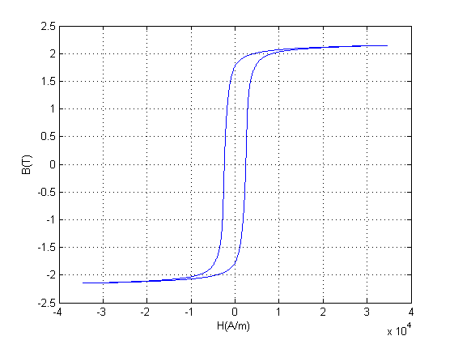
Figure ‎0.5: Cycle hystérésis en utilisant le modèle de Jiles-Atherton.

L’avantage :
- le plus complet sur les plans physique et phénoménologique.
- le plus utilisé jusqu’à présent

L’inconvénient :
- le processus d'identification des paramètres est difficile.
- le comportement non physique du modèle au niveau des points maximaux.

Conclusion
Nous présentons dans ce chapitre un aperçu de certaines modèles d’hystérésis déjà existants dans la littérature. Nous décidons de choisir le modèle Jiles-Atherton développé par physique et approche mathématique du phénomène d'hystérésis magnétique pour les matériaux ferromagnétiques.

Chapitre03

les effets des paramètres des modèles d’hystérésis

Introduction
D’après les modèles d’hystérésis existants dans le chapitre précédent (modèle de Reiligh ,florich , Fonctions multiples, Jiles-Atherton) chaque modèle a des paramètre et chaque paramètre a un effet et des caractéristique ,dans ce chapitre on va étudier les effets des paramètres de chaque modèle sur l’allure de cycle.

Les effets des paramètres du modèle de Rayleigh
3.2.1.L’effet de paramètre $η$
le paramètre $η$ est dépend de l’induction rémanente Br et Hma , On fixe Bmax=0.1T ; Hmax=40A/m et on fait varier l’induction rémanente de 0.025T au 0.01T et On exécute le programme de simulation pour les deux valeurs de Br et on obtient la Figure 3.1
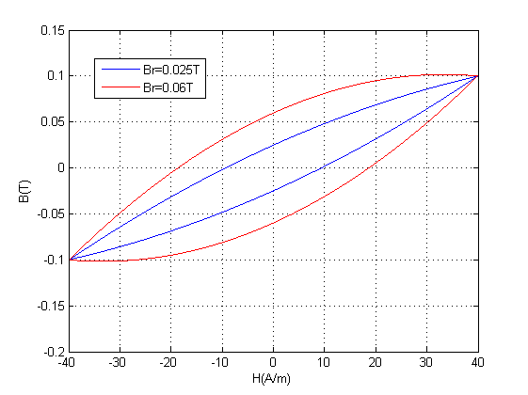

Figure 3.1 :l’effet de paramètre $η$ a condition de variation Br

On voit que l’augmentation de Br faite une augmentation de la largeur cycle. Le paramètre $η$ est dépend aussi de Hmax :on fixe Bmax=0.1T ;Br=0.025T et on fait varier Hmax de 40A/m au 70A/m et On exécute le programme de simulation pour les deux valeurs de Hmax on obtient la Figure 3.2
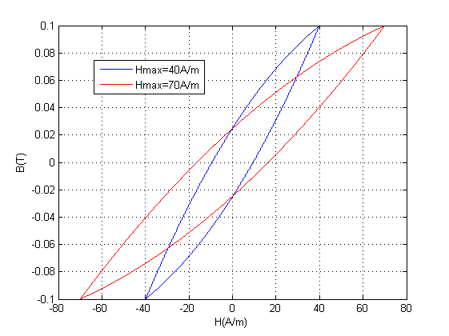
Figure 3.2 :l’effet de paramètre $η$ a condition de variation Hmax
On voit que l’augmentation de Hmax faite une augmentation de la largeur et la longueur du cycle.
- 3.2.2.L’effet de paramètre $µ_{in}$
Ce paramètre est dépend de Bmax et Br et Hmax, On fixe Br=0.025T ;Hmax=40A/m et on fait varier varié la valeur de l’induction maximale Bmax de 0.1T au 0.3T , On exécute le programme de simulation pour les trois valeurs de Bmax et on obtient la Figure 3.3
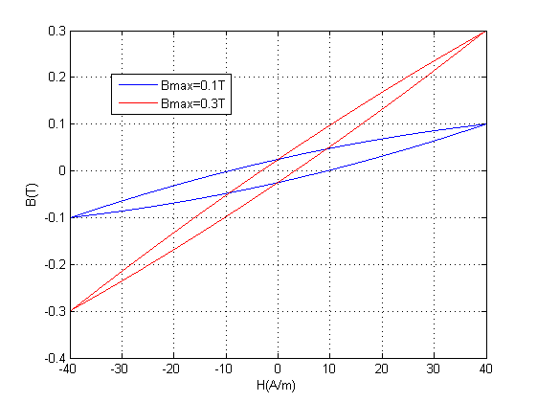
Figure 3.3 :l’effet de paramètre $µ_{in}$ a condition de variation Bmax
Chaque augmentation de Hmax faite une diminution de $µ_{in}$, chaque augmentation de Bmax crée une augmentation de $µ_{in}$,chaque augmentation

Effets des paramètres modèles de florich
3.3.1 paramètre α
Le paramètre α est dépend de Br et Bs et Hc, on fixe Hc=60.35A/m ;Hmax=1000A/m ;Bs=1.4T et on fait varier l’induction rémanente de 0.8T au 1T ; On exécute le programme de simulation pour les deux valeurs de Br et on obtient la Figure 3.4
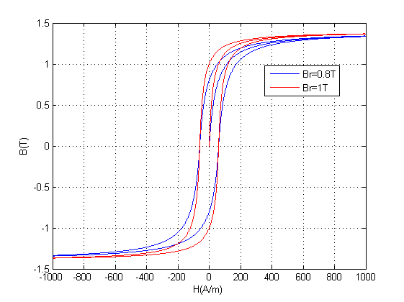
Figure 3.4 :l’effet de paramètre α a condition de variation Br
Pour la valeur de Bs, on fixe Hc=60.35A/m ;Hmax=1000A/m ;Br=0.8T , et on fait varier l’induction maximale Bs de 1.4T au 1.7T ;On exécute le programme de simulation pour les deux valeurs de Br et on obtient la Figure 3.5
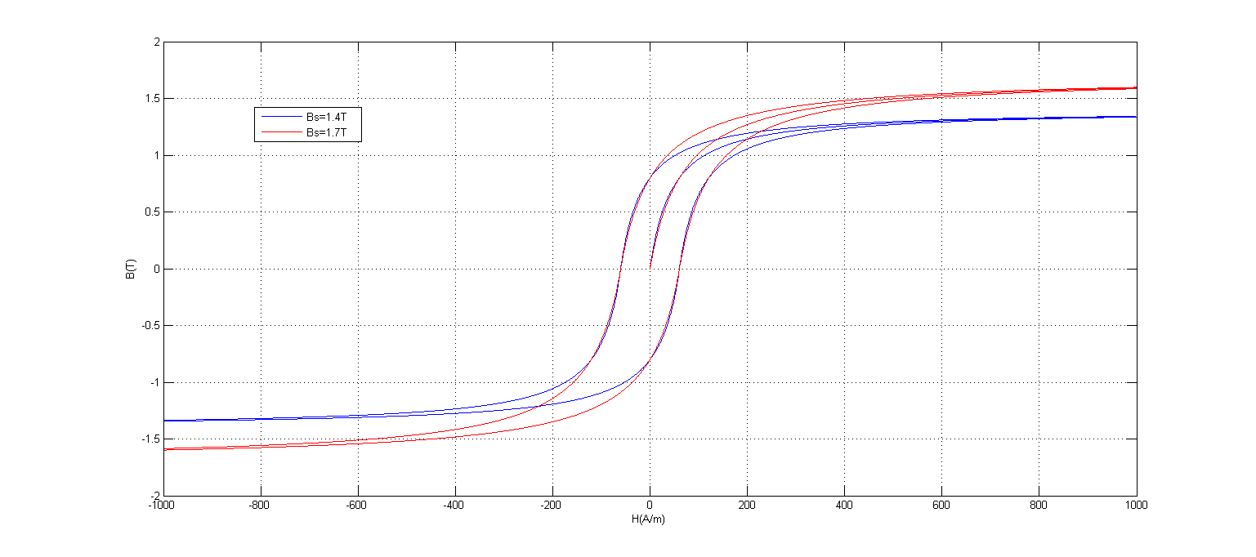
Figure 3.5 :l’effet de paramètre α a condition de variation Bs

Chaque augmentation de Br ou Bs faite une augmentation de la longueur du cycle donc Br et Bs caractérise la longueur du cycle.
Pour l’effet de Hc, On fixe Hmax=1000A/m ;Bs=1.4T ;Br=0.8T et on fait varier le champ coercitif Hc de 60.35A/m au 90A/m On exécute le programme de simulation pour les deux valeurs de Br et on obtient la Figure 3.6

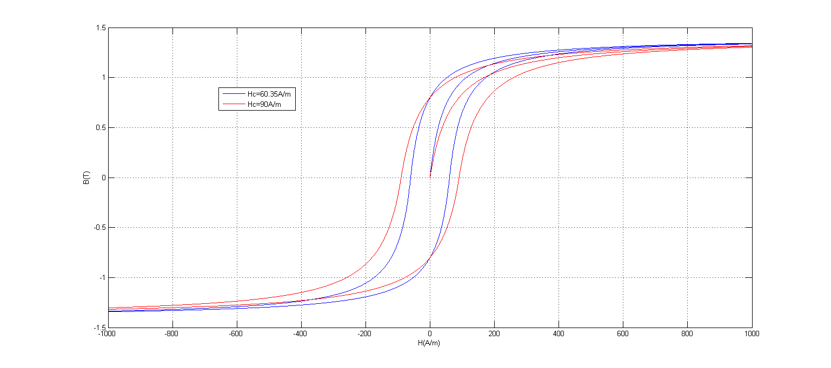
Figure 3.6 :l’effet de paramètre α a condition de variation Hc
Chaque augmentation de Hc faite une augmentation de la largeur du cycle donc Hc caractérise la largeur du cycle.
3.3.2.L’effet de paramètre β
Le paramètre β dépend de Bs, d’après la Figure 3.5 chaque augmentation de Bs faite une augmentation de la longueur du cycle.

Effets des paramètres du modèle de fonctions multiples
3.4.1.L’effet de paramètre Hc
On fixe Ms=314809.886;Mr=206666.0760;Hmax=3500, on fait varier le champ coercitif de 235.35A/m au 300A/m On exécute le programme de simulation pour les deux valeurs de Hc et on obtient la Figure 3.7
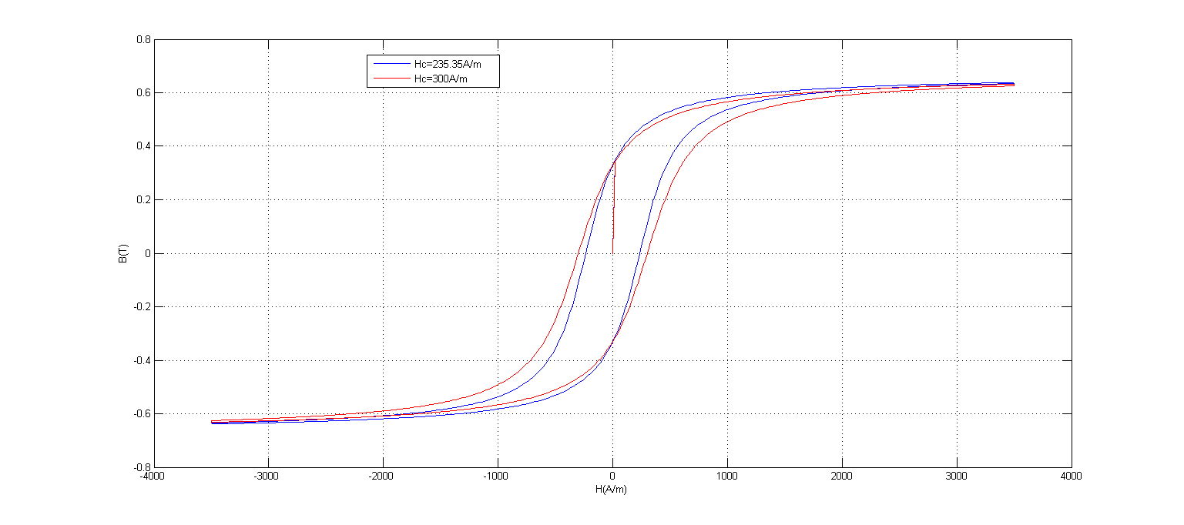
Figure 3.7 :l’effet de paramètre Hc
Chaque augmentation de Hc faite une augmentation de de la largeur du cycle ,alors Hc caractérise la largeur de cycle.
3.4.2.L’effet de paramètre Ms
On fixe : Hmax=3500A/m ,Hc=235.35;Mr=206666.0760 ;On fait varier la valeur de l’aimantation de saturation Ms de 314809.886 au 280000 puis au 350000 On exécute le programme de simulation pour les trois valeurs de Ms et on obtient la Figure 3.8
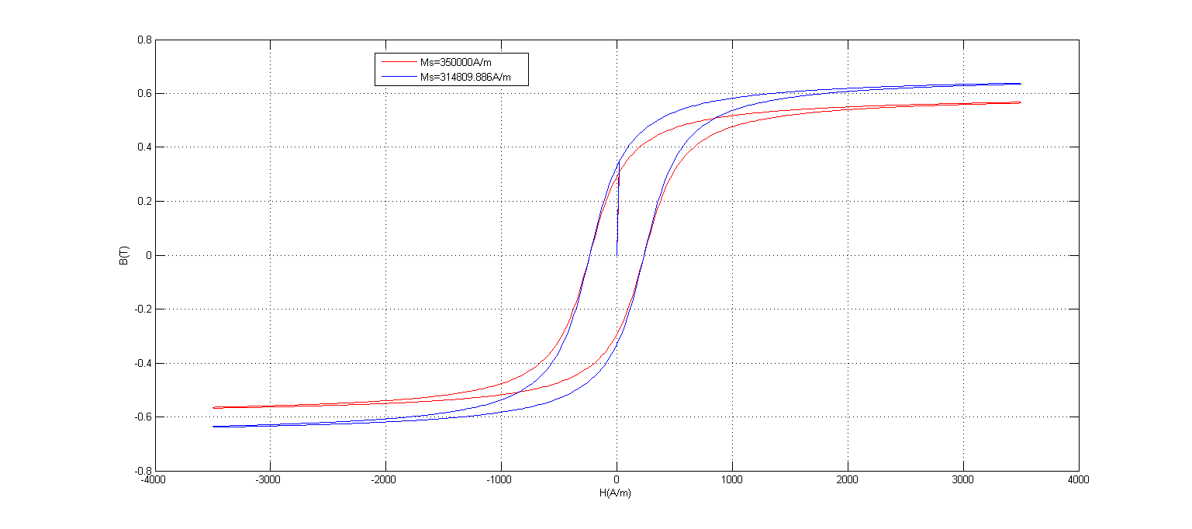
Figure 3.8 :l’effet de paramètre Ms

Chaque augmentation de Ms faite une diminution de la longueur du cycle, alors Ms caractérise la longueur de cycle

3.4.3.L’effet de paramètre Mr
On fixe Ms=314809.886;Hc=235.35;Hmax=3500 ; on fait varier l’aimantation rémanente de 206666.0760 au 250000 On exécute le programme de simulation pour les deux valeurs de Ms et on obtient la Figure 3.9
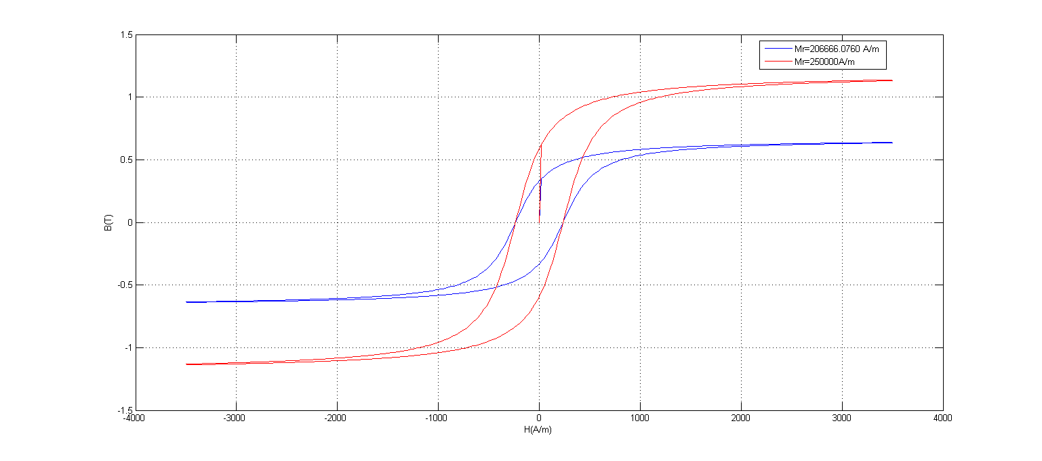
Figure 3.9 :l’effet de paramètre Mr
Chaque augmentation de Mr faite une augmentation de la longueur du cycle, alors Mr caractérise la longueur du cycle.

L effets des paramètres du modèle de jiles-Atherton
3.5.1 L’effet de paramètre a
On fixe k=2000, c=0.1,α=0.001 On fait varier la valeur du a de 500 au 800 ,on exécute le programme de simulation pour les deux valeurs de Ms et on obtient la Figure 3.11
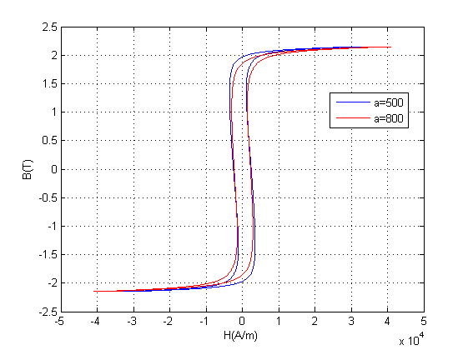
Figure 3.10 :l’effet de paramètre a

On remarque sur ces deux figures qu'une augmentation du paramètre a se traduit par une diminution de l'induction rémanente, avec une augmentation du champ coercitif.[16]
3.5.2L’effet de paramètre K
On fixe c=0.1, a=500, α=0.001 on fait varier la valeur du k de 2000 au 1500 puis au 25000 et on exécute le programme de simulation pour les deux valeurs de k et on obtient la Figure 3.12:
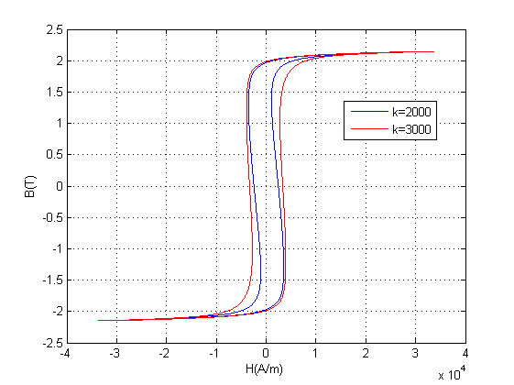
Figure 3.11 :l’effet de paramètre k

On voit que l’augmentation de k, traduit par une augmentation du champ maximal ainsi qu’une augmentation du champ coercitif et de l'induction rémanente. En effet, ce paramètre agit fortement sur le champ coercitif et l’induction rémanente. Donc il caractérise la largeur du cycle.[16]
3.5.3L’effet de paramètre α
On fixe Ms=1.7 ${10}^{6}$,a=500, k=2000;On fait varier la valeur du α de 0.001au 0.0019 et on exécute le programme de simulation pour les deux valeurs de α et on obtient la Figure 3.13
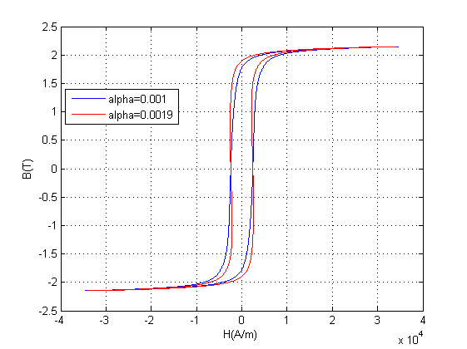
Figure 3.12 :l’effet de paramètre α

L’exécution de programme de simulation pour les deux valeurs de α nous a permet de voir l’effet de ce paramètre sur le cycle d'hystérésis. En effet, pour une légère augmentation de α, on remarque une augmentation du champ coercitif, une augmentation importante de l'induction rémanente, ainsi qu'une diminution du champ maximal.[16]

Conclusion
Dans ce chapitre nous avons présenté l'effet des paramètres sur les modèles d'hystérésis magnétiques rencontrés dans la littérature. L'objectif principal de ce chapitre est la montrés l’influence de ces paramètres, cet objectif doit être prise en compte lors de la procédure d'identification
des paramètres. Ce chapitre fera l'objet du chapitre suivant, dont lequel nous nous intéresserons en calculer les paramètres des modèles hystérésis dans les deux méthodes déterministe et stochastique.

Chapitre 4

identification des paramètres des modèles d’hystérésis

Introduction
On peut identifier les paramètres par des plusieurs méthodes d’identification et d’optimisation, ces méthodes sont classé en méthodes déterministe et méthodes stochastique, ils sont basées sur le calcul ou l'approximation de dérivées. Elles ont donc l'inconvénient de pouvoir converger vers un optimum local, d'une part et d'autre part, la convergence est souvent compromise selon que nous pouvons ou non localiser même très grossièrement l'optimum. Cependant, ces méthodes ont l'avantage de converger rapidement et d'une manière précise, si on n'est pas loin de l'optimum recherché. Dans ce chapitre on fait identifier les paramètres des modèles d’hystérésis magnétique de Rayleigh et de florich par ces méthodes.

Méthodes déterministes
Comme leur nom l’indique, ne laissant aucune marge de manœuvre, ces méthodes conduisent pour un contexte initial donné à une même solution finale, elles sont généralement efficaces, mais nécessitent de connaître les paramètres initiaux proches de la solution totale.[10]

Méthodes stochastiques
Cette approche explore une gamme complète de solutions, en partie à cause du mécanisme de conversion aléatoire. Par conséquent, pour la même solution initiale, plusieurs exécutions consécutives conduiront à des résultats différents. L’intérêt de cette approche est leur capacité à trouver l’optimum global du problème, mais elle nécessite un nombre important d’évaluations avant d’atteindre la solution optimale. Ils travaillent a base des algorithmes d’optimisation par exemple :(GeneticAlgorithm, gamultiobg, lineprog, isqlin, isqnonlin, patternsearch).[10]

Identification de modèle de Rayleigh
Ce modèle a deux paramètres $η$ et$µ_{in}$, La Figure4.1 représente le cycle d’hystérésis de ce modèle
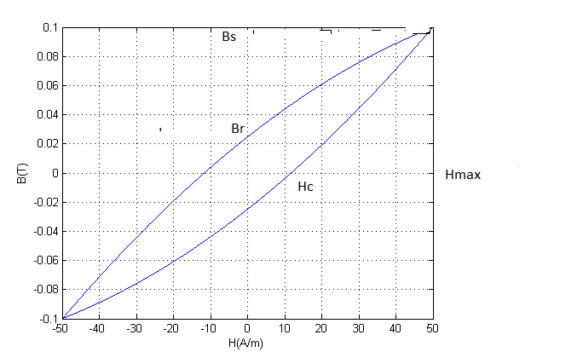
Figure 4. 1 Représentation le cycle d’hystérésis

Identification par la méthode déterministe
A partir du cycle théorique B(H), les deux paramètres du modèle peuvent être obtenus. Chaque paramètre a une influence sur certains points du cycle d'hystérésis. On va identifier ces deux paramètre, ils dépendent des points particuliers (Hmax ;Bs.Br) dans la figure (b).[17]
On faite écrire un programme dans matlab pour identifier ces deux paramètres et exécuté ce programme on obtient des résultats sur Table 4-1:
Paramètres théoriques | Paramètres originaux | Paramètres identifies | L’erreur
Hmax=50A/m.  Br=0.025T.  Bs=0.1T.  $η$ =$\frac{2Br}{{Hmax}^{2}}$  $µ_{in}$=$\frac{Bs-2Br}{Hmax}$ | $η$ =${2.10}^{-5}$  $µ_{in}$ =${10}^{-3}$ | $η$ =7,2.${10}^{-5}$  $µ_{in}$=0.0024 | 0.000052  0.0014

Table ‎0-1. Paramètres du modèle Reiligh
Les résultats obtenus sont utilisés pour générer le cycle d'hystérésis. Sur la figure 4-2, nous superposons la courbe du cycle théorique et la courbe du cycle obtenu par les paramètres identifiés. Nous remarque les deux courbes sont bien superposés.
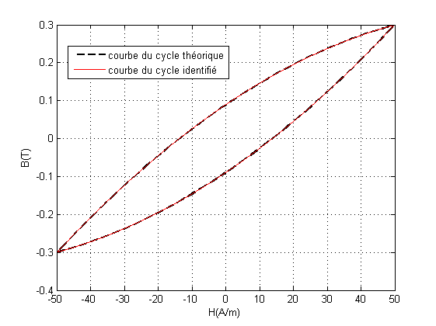
Figure 4. 2 : comparaissant cycle théorique avec cycle identifié

Identification par la méthode stochastique
On faite identifier ces paramètres par cette méthode a base d’un vecteur X tel que /X=[x1 x2] avec $η$=x1 ;et $µ_{in}$ =x2. On faite écrire un programme dans matlab pour l’identification et exécuté ce programme, on faite écrire gatool dans command window on obtient X=[7,200961780548096.${10}^{-5}$ 0,0023995180785655974]
a condition : le point de Start :[2.${10}^{-5} 0.0013$] et l’intervalle de variation de $η$:[3,2.${10}^{-5}$;11,2.${10}^{-5}$] et de $µ_{in}$ :[0,0016 ;0.003],le nombre des itération est 500.on faite la variation a partir de résultats obtiens par la méthode déterministique.
Table 4-2 représente les paramètres et les erreurs .
Paramètres théoriques | Paramètres originaux | Paramètres identifies | L’erreur
Hmax=50A/m.  Br=0.025T.  Bs=0.1T.  $η$ =$\frac{2Br}{{Hmax}^{2}}$  $µ_{in}$ =$\frac{Bs-2Br}{Hmax}$ | $η$ =${2.10}^{-5}$  $µ_{in}$ =${10}^{-3}$ | $η$ =7,20096178.${10}^{-5}$  $µ_{in}$ =0.002399518

Table ‎0-2. Paramètres du modèle Reiligh
Les résultats obtenus sont utilisés pour générer le cycle d’hystérésis. Dans la Figure4.3,nous superposons la courbe de cycle théorique et la courbe de cycle obtenue par les paramètres identifiés. On voit que les deux courbes sont superposées.
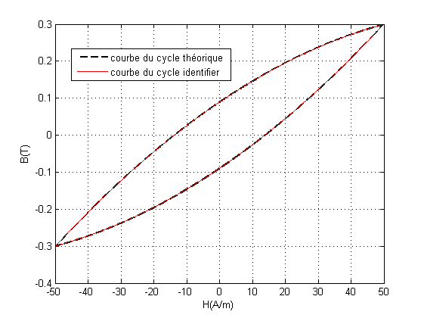
Figure 4.3 : comparaissant cycle théorique avec cycle identifié

Identification de modèle de florich
ce modèle est caractérisé par deux paramètres α et β ,la représentation graphique de ce modèle dans la figure 4.4, On va donc déterminer α et β et Hc par la méthode déterministe puis par la méthode stochastique.
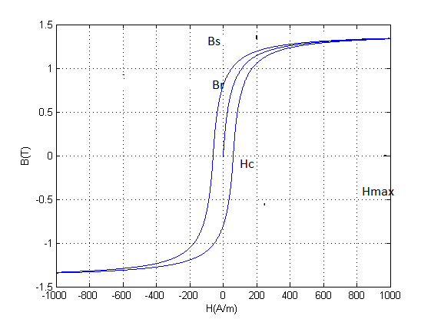
Figure 4. 4 Représentation le cycle d’hystérésis

Identification par la méthode déterministe
A partir du cycle théorique B(H), les paramètres du modèle peuvent être obtenus. chaque paramètre a une influence sur certains points du cycle d'hystérésis. On faite identifier αetβ et Hc, ils dépendent des points particuliers (Hc ;Bs.Br) dans la figure (d). On faite écrire un programme dans matlab pour identifier α et β et Hc ;on faite exécuter ce programme on obtient des résultats sur Table4-3.

Paramètres théoriques | Paramètres originaux | Paramètres identifies | L’erreur
Hmax=1000A/m  Br=0.8T  Bs=1.4T  Hc=60.35A/m.  α=Hc ($\frac{1}{Br}-\frac{1}{Bs})$  β=$\frac{1}{Bs}$ | α=32.3304  β=0.7143  Hc=60.35A/m | α=30.29  β=0.7448  Hc=59.96A/m | 1.9404  0.0305  0.39

Table ‎0-3. Paramètres du modèle de florich
Les résultats obtenus sont utilisés pour générer le cycle d’hystérésis. Dans la Figure 4.5, nous superposons la courbe de cycle théorique et la courbe de cycle obtenue par les paramètres identifiés. On constate que les deux courbes sont presque bien superposées dans la largeur du cycle, mais la saturation n’est pas bien représentée.
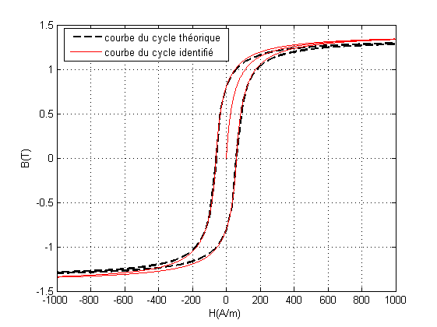
Figure 4.5 : comparaissant cycle théorique avec cycle identifié

Identification par la méthode stochastique
On faite identifier α et β par cette méthode a base d’un vecteur X tel que /
X=[x1 x2 x3] avec α=x1 ;et β=x2 ;et Hc=x3 On faite écrire un programme dans matlab pour l’identification et exécuté ce programme, on faite écrire gatool dans command window on obtient X=[ 33 0,630001449584961 57] à condition : le point de Start :[20 0.65 55] ,et l’intervalle de variation de α :[23 ;33]et de β :[0.63 ;0.73],et de Hc :[57;63]. On faite la variation a partir de résultats obtiens par la méthode déterministique. Table 4-4 représente les paramètres et les erreurs.
Paramètres théoriques | Paramètres originaux | Paramètres identifies | L’erreur
Hmax=1000A/m  Br=0.8T  Bs=1.4T  Hc=60.35A/m.  α=Hc ($\frac{1}{Br}-\frac{1}{Bs})$  β=$\frac{1}{Bs}$ | α=32.3304  β=0.7143  Hc=60.35A/m | α=33  β=0.63000144958  Hc=57A/m | 0.6696  0.0842  3.35

Table ‎0-4. Paramètres du modèle de florich
Les résultats obtenus sont utilisés pour générer le cycle d'hystérésis. Sur la figure 4.6, nous superposons la courbe du cycle théorique et la courbe du cycle obtenu par les paramètres identifiés. Nous remarque les deux courbes sont bien superposés
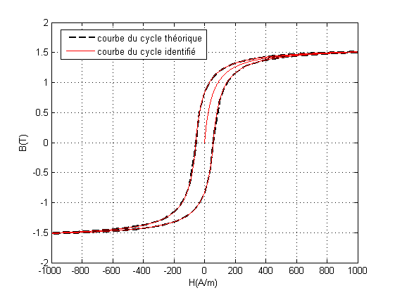
Figure 4.6: comparaissant cycle théorique avec cycle identifié

Conclusion
Dans ce chapitre, nous avons vu les procédures pour identifier les paramètres des modèles (Rayleigh et Florich) par deux méthodes, la méthode déterministe fournit un moyen de trouver les paramètres de ces modèles directement, mais les résultats de ces paramètres ne sont pas montrés avec précision par rapport de méthode stochastique. La difficulté de la méthode stochastique à optimiser les paramètres nécessite un intervalle pour calculer ces paramètres au sens physique et logique du phénomène d’hystérésis. L’optimisation des paramètres obtenus par la technique déterministe permet une meilleure estimation de l’intervalle à choisir lors de l’application d’une méthode d’optimisation stochastique.

Conclusions Générales et Perspectives
Conclusions Générales

Le choix de modèle d’hystérésis pour la représentation de comportement non linéaire des matériaux ferromagnétiques est nécessaire pour modéliser les circuits magnétiques .
Dans ce travail, nous avons étudié les différents modèles rencontrés dans la littérature .L'objectif de cette étude est le choix d'un modèle qui permet de représenter le comportement hystérétique des dispositifs électromagnétiques dans le cas statique et dynamique.[17]
Parmi ces modèles cités, il y’a des modèles analytiques qui ont la rapidité de la génération des cycles d’hystérésis ,l’inconvénient de ces modèles est qu'ils sont basés sur un développement purement mathématique dénué de toute interprétation physique.il y’a aussi des modèles dynamiques
La difficulté liée à ces modèles est la nécessité de l'identification de leurs paramètres à chaque fréquence d'utilisation. Nous avons porté aussi de certains modèles qui demandent un temps de calcul important, ce qui rend leur intégration dans un code de calcul sans intérêt. Chaque modèle a des paramètres et chaque paramètre a un effet sur le cycle d’hystérésis .la variation des paramètres produit des variations sur la longueur ou la largeur du cycle d’hystérésis et sur les grandeurs des cycles(le champ coercitif Hc - le champ maximale Hmax –l’induction maximale ou de saturation Bs-et l’induction rémanente Br )
Pour l’identification et l’optimisation des paramètres des modèles d’hystérésis magnétique on utilise les méthodes déterministes et stochastiques ,les méthodes déterministes ce faites a base d’un programme sur matlab, l’exécution de ce programme permet de déterminé les paramètres ,les méthode stochastiques ce faites par un programme sur matlab à base de la fonction gatool et d’un algorithme .

Références Bibliographiques
- Abdelhamid LAYADI, ‘’Introduction au magnétisme ’’, office des publications universitaire, Alger, p01, 2004.
- Kissa. Nadjet, "Modélisation de l'hystérésis magnétiques en vue de son intégration dans un code de calcul de champ électromagnétique," Mémoire de Magister Université de Batna.
- Degdegue M. Amine. Hamouche Ali, ″modélisation des dispositifs électromagnétiques en utilisent la méthode des volumes finis couplée avec le modèle énergétique″, MEMOIRE DE MAGISTER, bordj Bou Arreridj, Juin2016.
- Abdelkader BENABOU,’’CONTRIBUTION À LA CARACTÉRISATION ET À LA MODÉLISATION DE MATÉRIAUX MAGNÉTIQUES EN VUE D'UNE IMPLANTATION DANS UN CODE DE CALCUL DE CHAMP’’,mémoire doctorat Génie électrique ,Lille , France ,Décembre 2002
- P.ROBERT, ‘’matériaux de l’électrotechnique ’’, publié sous la direction de Jacques Neirynck et l’égide de l’école polytechnique fédérale de Lausanne, suisse, p141_145, p173_189, 2004.
- Amel BELKEBIR, ’modélisation identification paramétriques de l’hystérésis magnétique de L.O.CHUA ’’, mémoire magister en matériaux en Electrotechnique, Batna, 2006.
[7] Boudissa Malika, Saidani Kanza, Caractérisation des tôles magnétiques utilisées dans la construction des machines électriques.UNIVERSITE MOULOUD MAMMERI DE TIZI-OUZOU,2008-2009.
[8] Bouchaib Karima,Mémoire master2, MODELISATION DE L’HYSTERESIS MAGNETIQUE EN VUE D’UNE APPLICATION INDUSTRIELLE, UNIVERSITE MOULOUD MAMMERI DE TIZI-OUZOU ,2015
[9] BELGASMI Ibtissem, Thèse de DOCTORAT, CARACTÉRISATION ET MODÉLISATION DU COMPORTEMENT HYSTÉRÉTIQUE DES MATÉRIAUX FERROMAGNÉTIQUES, UNIVERSITÉ MOHAMED BOUDIAF M’SILA,2022.
[10] MICHAEL E. MCHENRY AND DAVID E. LAUGHLIN Carnegie Mellon University, Pittsburgh, PA, USA
[11] Raymond L. Sanford and Irvin L. Cooler, Basic Magnetic Quantities and the Measurement of the Magnetic Properties of Materials, National Bureau of Standards Monograph 47.
[12] Study Material of B.Sc. III Semester,Electricity and Magnetism,Prepared by: Dr. Tanveer Hasan, Deptt. of Physics, Shia P.G. College, Lucknow, India
[13] Michele Togno – Technical University of Munich, 28th March 2014 – 4th April 2014
January 2014 In book: The physical bases of technical magnetismChapter: 7Editors: Notarom, Bucharest Polytechnic University of Bucharest.
[14] Samantha Dris (B.S. Materials Science and Engineering, University of California, Davis | June 2016)
[15] Thèse de Doctorat,Génie Electrique,Frăţilă Mircea, UNIVERSITE LILLE 1
[16] Benzerroug Aya, Safsaf Asma, Modélisation de l'hystérésis magnétique dans les dispositifs ferromagnétiques par déférent modèles, Université de Bordj Bou Arreridj.2020-2021.
[17] M. Hamimid, “Modelés de l’hystérésis magnétique et leurs implémentations par la méthode des volumes finis dans les dispositifs électromagnétiques,” Thèse de Doctorat, Université Mohamed Khider Biskra, 2011

